Po zkontrolování knihy jízd (tankování, správně označené soukromé a služební jízdy, atd.) provedete potvrzení správnosti knihy jízdy následujícím způsobem:

- Kliknout na ikonu uzavřeného zámku
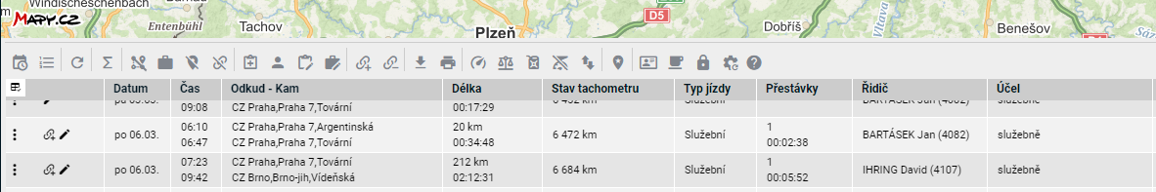

- Zaškrtnout pole „Souhlasím s vykázanými jízdami…“ a Uložit, kliknutím na tlačítko „Uložit“
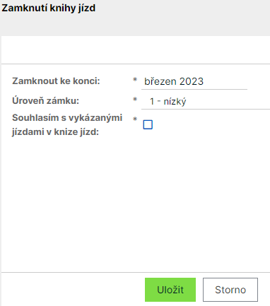

- Po uložení se objeví zelené zámky po levé straně jednotlivých jízd. Tím je správnost knihy jízd potvrzena.

